Сильною жаждой томясь, ворона кувшин увидала,В нем глубоко на дне было немного воды.Ею желая унять безмерную жажду, воронаДолго старалась поднять влагу поближе к краям;Но, увидав, что силою здесь не добиться удачи,Негодованья полна, птица на хитрость идет:

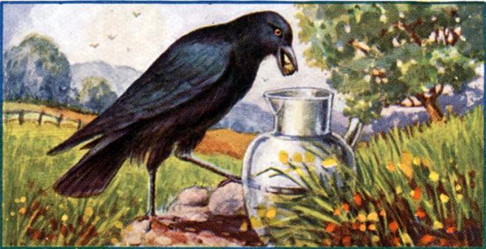
Камешки в воду бросая, она дождалась, чтобы сталаВыше в сосуде вода, и без труда напилась.Это нас учит тому, что разум надежнее силы:Даже и птица с умом цели добьется своей.

